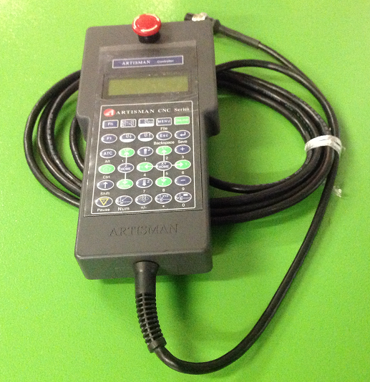
Код из 1С | Артикул | Наименование/ Бренд/  Поставщик | Технические характеристики | Габариты  Д*Ш*В,  мм | Масса,  гр | Материал | Место установки/Назначение
F0029630 |  | Пульт ДУ, модель M6 | старая модификация, 2-х строчный, не поддерживает русификацию |  |  | Пластмасс | Фрезерные станки с ЧПУ Artisman, пульт дистанционного управления
 |  | Artisman

